Kirchenbau in Lomin, Kajo – Keji
New Sudan

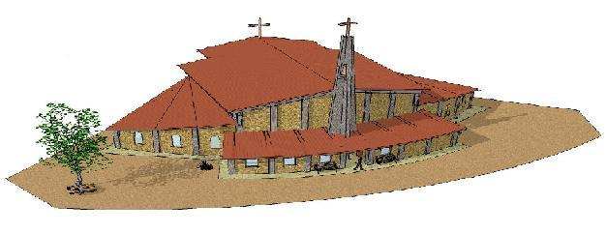

Inhaltsverzeichnis

- Idee - Warum eine Kirche bauen

- Bauplan

- Zeitplan

- Biografie Hl. Josephine Bakhita

- Statue Hl. Josephine Bakhita

- Glocke

- Aktueller Stand der Spenden

- Hilfe durch Pfarren und Institutionen

- Spenden in Form von Kirchenanteilen

1. Idee - Warum eine Kirche bauen

Die Geschichte beginnt anlässlich der Segnung eines Containers mit Hilfsgütern im Juli 2007. Dieser Container ist für eine Missionsstation der Comboni Missionare in Lomin, im Südsudan bestimmt.

Bruder Erich Fischnaller aus Südtirol hilft den zurückkehrenden Flüchtlingen beim Wiederaufbau nach einem mehr als 22jährigen Bürgerkrieg.

Die Segnung wurde von Mag. Franz Scharl, Weihbischof der Erzdiözese Wien in der Gegenwart von zahlreichen Spendern und Sponsoren vorgenommen.

Bei einem Besuch in Österreich, anlässlich seines Urlaubes in Europa überbrachte Bruder Erich Fischnaller den Spendern und Sponsoren ein persönliches Dankesschreiben, so auch Herrn Weihbischof Franz Scharl.

Während der Audienz im Jänner 2008 wurde über die Arbeit von Bruder Erich und den Schwierigkeiten beim Wiederaufbau im Südsudan gesprochen. Ein besonders Gesprächsthema war der Glaube und das religiöse Leben der Menschen nach der Rückkehr von den Flüchtlingslagern. Es war schön zu hören, dass viele Menschen die Gottesdienste besuchen, auch sehr viele junge Männer.

Die Geschichte über einen Katechisten beeindruckte aber Herrn Weihbischof Scharl besonders. Dieser Katechist hatte ein besonderes künstlerisches Talent. Er hatte neben seiner Tätigkeit als Katechist auch die Kirche mit seinen Schnitzereien verschönert. So wurde von ihm das Herz Jesu und der Heilige Daniel Comboni für die Kirche in Lomin geschnitzt.

Die finanziellen Schwierigkeiten beim Wiederaufbau nach dem Krieg machten auch vor dem Katechisten nicht halt. Es wurde ihm Geld und ein neues Leben in einer anderen Region im Sudan geboten, wenn er zum Islam konvertieren würde. Er konnte diesem Angebot nicht widerstehen.

Die Reaktion von Weihbischof Scharl war „Da müssen wir was unternehmen“ das soll nicht wieder vorkommen. Wir müssen unsere Brüder und Schwestern im Südsudan unterstützen. Bauen wir ein Zentrum um Katechisten gut auszubilden und eine Kirche um den Glauben zu stärken. Wenn jeder einen Teil dazu beiträgt schaffen wir das – die Idee ist geboren. Bruder Erich soll die Planung und Ausführung übernehmen, wir werden die nötigen finanziellen Mittel aufbringen.

Ein gemeinsames Gebet für die Realisierung dieser Idee am Ende der Audienz ist der Anfang einer neuen Kirche für die Bevölkerung in Lomin, Kajo – Keji.

2. Bauplan
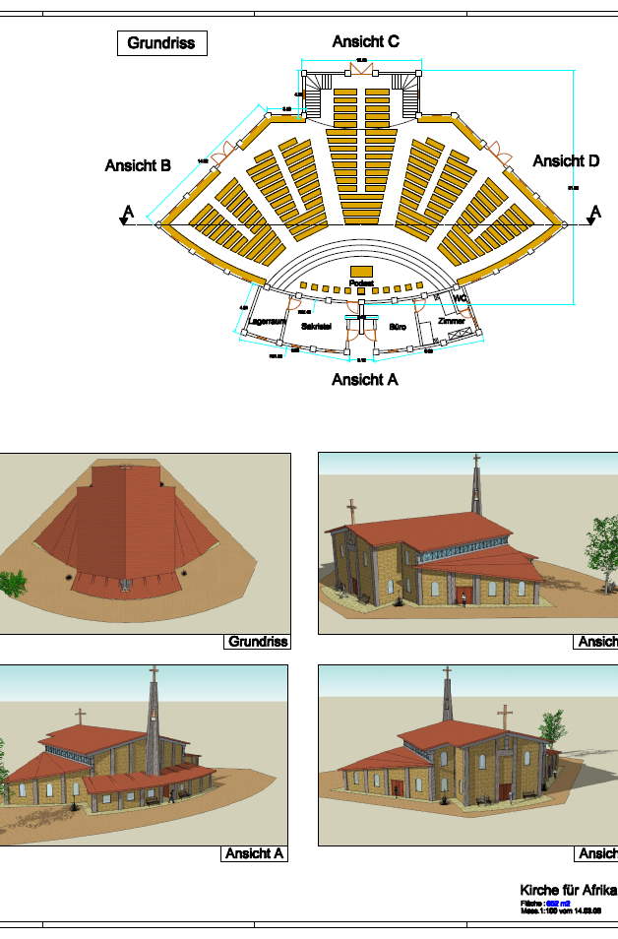

3. Zeitplan

08. Jänner 2008
Audienz von Bruder Erich Fischnaller bei Weihbischof Mag. Dr. Franz Scharl

19. April 2008
Audienz bei Weihbischof Scharl und Präsentation des Bauplanes der Kirche in Kajo – Keji.

19. April 2008
Wem soll die Kirche geweiht werden? Beratung von Weihbischof Franz Scharl, Bruder Erich Fischnaller und Hannes Urban. Die Wahl fällt auf die erste Heilige des Sudan, die „Heilige Josephine Bakhita“. Beim Abschließenden Gebet wird die Heilige Josephine Bakhita um ihre Fürsprache und Hilfe für das Kirchenbauprojekt gebeten.

07. Mai 2008
Bei einer Messe für die Mission in Wien Simmering, wird die spirituelle Grundsteinlegung der Kirche in Kajo – Keji vorgenommen. Wir beten für das Gelingen des Projektes und stellen die Heilige Josephine Bakhita vor.

28. Mai 2008
Während eines Stammtisches in Raggendorf /NÖ wurde der erste Baustein an Frau Hildegard Mötz verkauft. Im Gegenzug erhielt sie ein Photo von der Heiligen Josephine Bakhita. Das ist der offizielle Start der Sammlung für den Bau der Kirche.

18. – 20. August 2008
Hannes Urban besucht „Erkolano Lodu Tombe“ den ersten Bischof der Diözese YEI. Bischof Erkolano fragt offiziell um Unterstützung für den Bau der Pfarrkirche in Lomin, Kajo – Keji. Er berichtet, dass die Gläubigen der Pfarre Lomin bereits seit 4 Jahren für den Bau einer neuen Kirche sammeln. Wir wissen, dass die Menschen nach einem mehr als 20jährigen Bürgerkrieg zurückkommen und somit nicht sehr viel Mittel aufbringen können. Jeder Cent ist aber eine Hilfe und zeigt den Willen der Menschen. Bischof Erkolano lädt alle zur Grundsteinlegung und Segnung des Grundstückes der neuen Kirche für den

11. und 12. Oktober 2008 ein.
Am Samstag den 11. Oktober 2008 wurde eine Vigil auf dem Grundstück mit der örtlichen Bevölkerung gefeiert. Die offizielle Grundsteinlegung erfolgte am 12. Oktober 2008 nach dem Gottesdienst durch Bischof Erkolano.

Herbst 2008
Robert Hangartner Bildhauermeister aus Altstätten in der Schweiz wird eine Statue der Heiligen Josephine Bakhita schnitzen. Es wird das Holz ausgesucht und bei ihm in der Werkstätte geweiht.

Oktober 2009
Auf der GLORIA in St. Pölten (Kirchenmesse) soll die Statue der Heiligen Josephine Bakhita ausgestellt werden. Ebenso soll die Glocke für die Kirche in Kajo – Keji gegossen werden.

Geplantes Bauende und Einweihung

8. Februar 2010

4. Biografie Hl. Josephine Bakhita

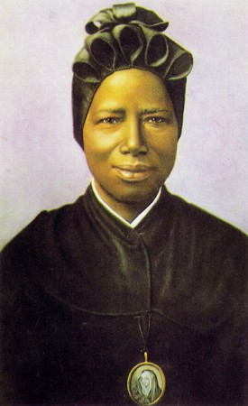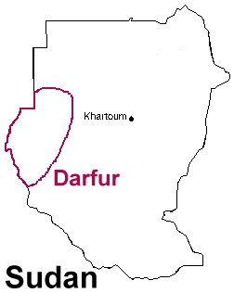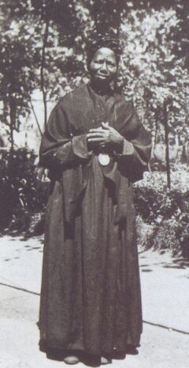
Bakhita Josephine wurde 1869 im Dorf Olgossa in der westsudanesischen Provinz Dafur in einer wohlhabenden Familie vom Stamm der Dagiu geboren. Ihr Vater war der Bruder eines Stammesfürsten, er hatte sechs Kinder.
Im Alter von sechs oder sieben Jahren wurde sie von arabischen Sklavenjägern zusammen mit ihrer Freundin verschleppt und in den folgenden acht Jahren fünfmal auf den Märkten von al-Ubayyid und Khartum verkauft. So wird sie von einem Besitzer zum anderen geschoben und erleidet dabei Grausamkeit und Misshandlung.
Das Trauma der Entführung ließ sie ihren eigenen Namen vergessen, sodass heute nur der Name von ihr bekannt ist, der ihr von den Sklavenjägern gegeben wurde (Bakhita, das arabische Wort für „du hast Glück gehabt“ und Gott hat hinzugefügt (hebr.), sowie der christliche Name, den sie als Erwachsene annahm.
Während ihrer Gefangenschaft musste Bakhita oft Brutalität erleiden. So schlug sie der Sohn eines ihrer Besitzer so sehr, dass sie einen Monat lang nicht von ihrem Strohbett aufstehen konnte. Als schlimmste Erinnerung bezeichnete sie später diejenige an ihren vierten Besitzer, einen türkischen Armeeoffizier, der sie – wie seine anderen Sklaven – durch eine Art Skarifizierung und Tätowierung als sein Eigentum markieren ließ.
In ihren Memoiren, die sie viele Jahre später auf Italienisch niederschrieb, beschreibt sie, wie eine Frau Mehl, Salz und eine Klinge brachte, Muster auf ihre Haut zeichnete, diesen Mustern entlang die Haut einschnitt und die Wunden dann mit Salz und Mehl füllte, um bleibende Vernarbung zu gewährleisten. Mehr als 60 solche Schnitte wurden ihr an Brust, Bauch und Armen angebracht.
Bakhita’s letzter Käufer war der italienische Konsul in Khartum Callisto Legnani der sie gut behandelte. Zum ersten Mal kam sie nun in eine Umgebung, wo sie geachtet, ja geliebt wurde. Mit der Familie des Konsuls kam die mittlerweile 16-jährige Bakhita nach Genua und wurde der befreundeten Familie Michieli als Kindermädchen für deren Tochter Mimmina übergeben.
1888 oder 1889 wurden Bakhita und Mimmina in die Obhut der Canossianischen Schwestern in Venedig gegeben, während die Michielis aus geschäftlichen Gründen an das Rote Meer zogen. Am 9. Jänner 1890 wurde Bakhita auf eigenen Wunsch und unter großer Anteilnahme der Bevölkerung vom Kardinal und Patriarchen von Venedig getauft und nahm den christlichen Namen Giuseppina Margarita (Josephine Margaret) an. Sie wurde auch gefirmt und erhielt die erste heilige Kommunion. Als die Michielis ihre Tochter und Bakhita wieder zu sich nach Hause nehmen wollten, wollte Bakhita dies nicht.
Frau Michieli wollte ihre Rückkehr in ihren Haushalt erzwingen, aber die Vorsteherin der Ordensschule, die Bakhita und Mimmina in Venedig besucht hatten, ging vor Gericht. Ein italienisches Gericht befand, dass die Sklaverei im Sudan vor ihrer Geburt gesetzlich abgeschafft worden war und dass das italienische Gesetz unabhängig davon keine Sklaverei anerkannte, sodass Bakhita gesetzlich nie Sklavin gewesen sei. Bakhita hatte unterdessen auch die Volljährigkeit erreicht und konnte erstmals ihr Leben selbst bestimmen. Sie entschied sich, bei den Canossianerinnen zu bleiben. Der Fall des "Sklavenmädchens" wurde Stadtgespräch.
Josephines Wunsch, Ordensschwester zu werden, wurde aber wegen ihrer Hautfarbe abgelehnt. Aber der Kardinal und Patriarch setzte sich ein, so dass Josefina 1891 bei den Canossianerinnen als Ordensschwester eintreten konnte.
Die schwarze Ordensschwester wurde zur Sensation in der damaligen Kirche, das Schicksal des schwarzen Mädchens bewegte viele Menschen in Europa; sie reiste durch die Kirchen Italiens, um vom Weg ihrer Befreiung Zeugnis zu geben, Kirchen und Versammlungssäle waren überfüllt. Dieses Sich-zur-Schaustellen-Müssen war aber auch Josefinas Leidensgeschichte.
Am 7. Dezember 1893 trat sie in die Ordensgenossenschaft der Canossianerinnen in Venedig ein. Am 8. Dezember 1896 legte sie im Mutterhaus zu Verona die zeitlichen Gelübde ab.
1902 wurde sie in das Schwesternhaus nach Schio, in der norditalienischen Provinz Vicenza versetzt wo sie den Rest ihres Lebens verbrachte. Hier wirkte sie als Näherin, Köchin, Mesnerin und Pförtnerin. Einzig zwischen 1935 und 1938 verließ sie Schio, um in Milano bei der Vorbereitung junger Schwestern für die Tätigkeit in Afrika zu helfen.
Während ihrer 45 Jahre in Schio war Bakhita meist als Türsteherin ihres Hauses tätig, sodass sie regen Kontakt zur Bevölkerung hatte. Ihre Freundlichkeit, ihre angenehme Stimme und ihr stetiges Lächeln wurden wohlbekannt, und bis heute kennt man sie in Vicenza als la nostra madre moretta („unsere kleine braune Mutter“).
Ihr Orden erkannte ihr besonderes Charisma und ihre für die Heiligkeit geeignete Reputation und regte sie dazu an, ihre Memoiren niederzuschreiben und über ihre Erlebnisse zu sprechen; dies machte sie in ganz Italien bekannt. Ihre letzten Lebensjahre waren von Schmerz und Krankheit geprägt, doch behielt sie ihre Fröhlichkeit, und gefragt, wie es ihr gehe, lächelte sie stets und antwortete, „wie der Herr es wünscht“. In ihren letzten Tagen war sie geistig zurückversetzt in ihre Jahre in der Sklaverei und schrie in ihrem Delirium, „Bitte, lockert die Ketten... sie sind so schwer“.
Josephine Bakhita starb am 8. Februar 1947. In den drei Tagen, in denen ihr Leichnam aufgebahrt war, kamen Tausende, um ihren Respekt zu bekunden. Sofort wurden Stimmen laut, die ihre Heiligsprechung befürworteten, und dieser Prozess begann 1959, nur zwölf Jahre nach ihrem Tod.
Am 17. Mai 1992 wurde sie selig gesprochen und der 8. Februar zu ihrem Feiertag erklärt. Am 1. Oktober 2000 wurde sie heilig gesprochen und damit Heilige Josephine Bakhita.
Sie wird als moderne afrikanische Heilige mit besonderem Bezug zu Sklaverei und Unterdrückung verehrt und gilt als Schutzpatronin der Katholischen Kirche im Sudan.

Listening to What Bakhita Says
I have given everything to my Master: He will take care of me… The best thing for us is not what we consider best, but what the Lord wants of us!
I received the Sacrament of Baptism with such joy that only angels could describe…
O Lord, if I could fly to my people and tell them of your Goodness at the top of my voice: oh, how many souls would be won!
If I were to meet the slave-traders who kidnapped me and even those who tortured me, I would kneel and kiss their hands, for if that did not happen, I would not be a Christian and Religious today…
The Lord has loved me so much: we must love everyone… we must be compassionate!
I can truly say that it was a miracle I did not die, because the Lord has destined me for greater things…
Mary protected me even before I knew her!
When a person loves another dearly, he desires strongly to be close to the other: therefore, why be afraid to die? Death brings us to God!
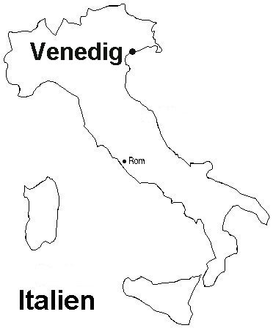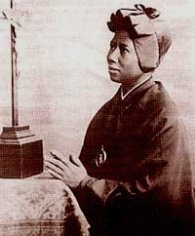

- Statue Hl. Josephine Bakhita

Die Kirche in Kajo – Keji soll eine Lebensgroße (2,20m) Statue der Heiligen Josephine Bakhita bekommen. Robert Hangartner, ein Bildhauermeister aus Altstätten in der Schweiz hat sich bereit erklärt das richtige Holz dafür zu finden.

Er wird als Vorlage das Bild nehmen, das die Heilige Bakhita in voller Lebensgröße zeigt. Seine Erfahrung als Bildhauermeister gepaart mit fundiertem Glauben und sein offenes Herz zum Helfen wird zum Gelingen beitragen.

- Glocke

Eine zum 16 Meter hohen Turm passende Glocke soll die Gläubigen zum Gebet rufen. Diese soll im Oktober 2009 in St. Pölten gegossen werden.

7.Aktueller Stand der Spenden

11. November 2008 | 34 m²

8.Hilfe durch Pfarren und Institutionen

Private Spenden bis 3.4.2009 | gespendet | 23,8 m²
Pfarre St. Johann Nepomuk, Wien 2., | fix | 10 m²
Pfarre Laa/Thaya, NÖ | fix | 10 m²
Pfarre Pfaffendorf/Jetzelsdorf, NÖ
Pfarre Mautern, NÖ | zugesagt | 10 m²
Pfarre Nussdorf, Wien 19.,
Pfarre Penzing, Wien 14.,
Pfarre St. Othmar, Mödling
Pfarre

9. Spenden in Form von Kirchenanteilen

Die im April 2008 gemachten Planungen und der Kostenvoranschlag dieses Projektes sind nur Schätzungen, denn die Kosten hängen sehr stark von den Transportkosten des Baumateriales ab. Es muss fast alles Baumaterial von Kampala in Uganda herbeigeschafft werden.

Bruder Erich Fischnaller kommt derzeit auf Schätzung von 90.000 bis 100.000 Euro. Das beinhaltet natürlich auch die Einrichtung. Die Kirche wird für ca. 1000 Besucher Platz bieten.

Wir rechnen die Gesamtkosten auf Quadratmeter der Kirchenfläche um und diese Wiederum auf Bausteine.

Sie können dieses Projekt daher mit Spenden von Quadratmetern oder Bausteinen unterstützen. Ein Quadratmeter sind gleich 10 Bausteine.

1 Quadratmeter € 150,00

1 Baustein € 15,00

Spenden:

Kontoname: Helfen Wir!
Konto Nr.: 1 208 685
Bankleitzahl: 32715
Verwendungszweck : Kirchenbau in Kajo Keji

RAIKA RETZ PULKAUTAL, BANKSTELLE PERNERSDORF

„HELFEN WIR!“ soll 1/3 der Baukosten als Spenden aufbringen, das bedeutet es werden 220 m² als Spende benötigt. Die restlichen Mittel werden von kirchlichen Institutionen aufgebracht.

